**Module 08 – 電腦視覺服務應用3**

情節描述：學習Azure電腦視覺中的特定領域偵測、色彩配置偵測、智慧裁切縮圖服務

預設目標：能夠了解如何使用Azure電腦視覺中的特定領域偵測、色彩配置偵測、智慧裁切縮圖服務

估計時間：20分鐘

★★★ Lab01: 執行特定領域偵測服務操作 ★★★

1. 參考Demo_8-3.ipynb範例程式碼
2. 使用Jupyter notebook將Demo_8-3.ipynb打開
3. 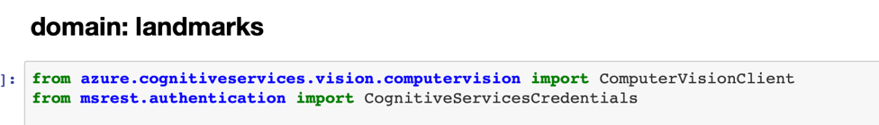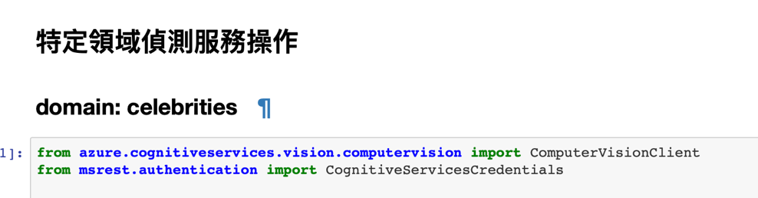執行範例中兩筆特定領域偵測服務程式碼，觀察輸出與程式碼內連結圖片的關係

★★★ Lab02: 執行色彩配置偵測服務操作 ★★★

1. 參考Demo_8-3.ipynb範例程式碼
2. 使用Jupyter notebook將Demo_8-3.ipynb打開
3. 一張含有 螢幕擷取畫面 的圖片

   自動產生的描述執行範例中色彩配置偵測服務程式碼，觀察輸出與程式碼內連結圖片的關係

★★★ Lab03: 執行智慧裁切縮圖服務操作 ★★★

1. 參考Demo_8-3.ipynb範例程式碼
2. 使用Jupyter notebook將Demo_8-3.ipynb打開
3. 一張含有 螢幕擷取畫面 的圖片

   自動產生的描述執行範例中智慧裁切縮圖服務程式碼，觀察輸出與程式碼內連結圖片的關係